附件：
活动项目规则与单位组别安排

第一项：同心鼓(每队12人，共2组同时进行)
1、活动用具与活动距离：鼓2个， 球2个，15米/组
2、活动场地：育才校区体育学院球类馆篮球场地
3、单位组别安排
第一组：文学院、文旅学院、马克思主义学院、法学院、政管学院
第二组：经管学院、教育学部、外国语学院、出版社、附属外国语学校、卓然学校
4、规则：每队12人，2人捡球，其余10人以一面鼓为圆心围圈站好，鼓面上放一球，每人双手拽住绳套保持鼓面平衡，同时双臂向上发力颠球，累计10个。
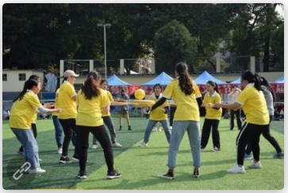
同心鼓（图示）

第二项：一圈到底 (每队10人，共3组同时进行）
- 活动用具与活动距离：呼啦圈3个，10米/组
2、活动场地：育才校区体育学院球类馆篮球场地
3、单位组别安排
第一组：美术学院、音乐学院、数统学院、物理科学与技术学院
第二组：化药学院、生科学院、环资学院、计算机科学与工程学院
第三组：电信学院、职师学院、设计学院、国教院
- 规则：同一队的10名队员手拉手面向圆心围成一圈站好，将1个呼啦圈套在起点队员的手臂上，使呼啦圈穿过所有人的身体回到起点队员另一手臂上结束。

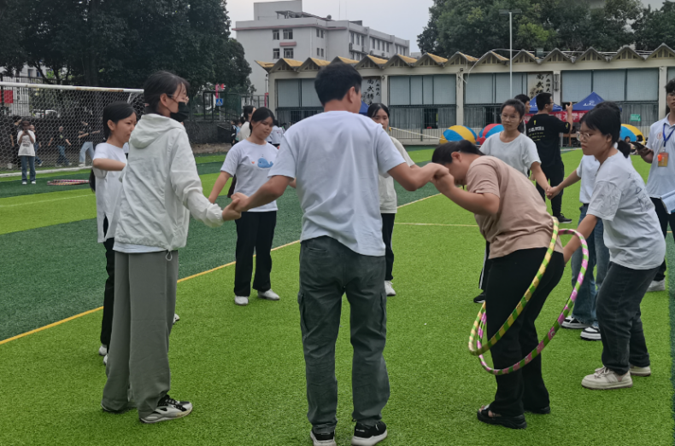
一圈到底（图示）

第三项：毛毛虫旱地划龙舟（每队8人，共2组同时进行)
1、活动用具与活动距离：充气毛毛虫2个，10米/组
2、活动场地：育才校区体育学院球类馆羽毛球场地
3、单位组别安排
第一组：党办、校办、组织部、宣传部、统战部、学工部、校工会、校团委、人事处、保卫处、教务处、科技处、社科处、学报编辑部、档案馆、纪检监察组
第二组：财务处、审计处、研究生院、国资处、离退处、校友办、基教办、后勤保障处、发规处、党风廉政办、高师中心、继续教育学院、创新创业学院、网络信息中心、桂林学院
4、规则：同一队的8名队员一同跨骑在比赛道具上，双手握住固定把手立于起跑线后并做好行进准备，发令后，步伐一致，队员协作配合沿赛道行进10米。
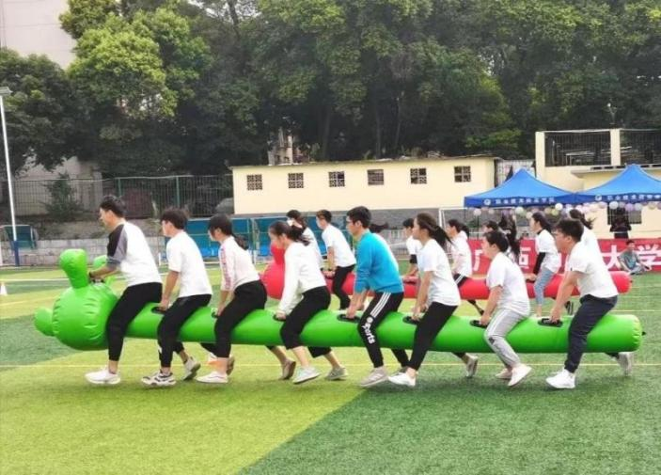
毛毛虫旱地划龙舟（图示）

第四项：无敌风火轮（每队6-7人，共2组同时进行）
1、活动用具与活动距离：风火轮2个，10米/组
2、活动场地：育才校区体育学院排球棚
3、单位组别安排
第一组：校医院、图书馆
第二组：体健学院、附属幼儿园
4、规则：同一队的6-7名队员排一列，脚踩风火轮底部，双手高举撑起风火轮（布袋）顶部，形成一个椭圆，队员步伐一致，协同合作沿着赛道滚动布袋向前行进10米结束。
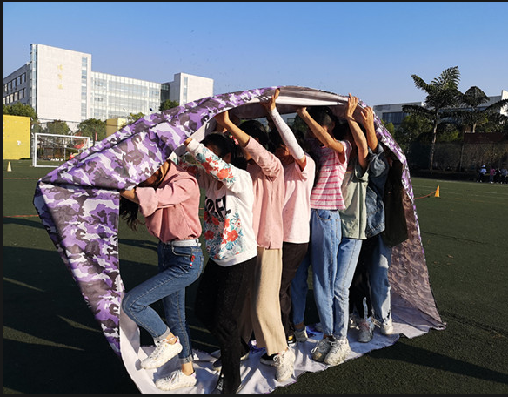
无敌风火轮（图示）

育才校区 活动场地示意图

